Analysedocument Raad het Woord S2

Inhoud

Over de applicatie 3

Requirements 3

Must have 3

Should have 3

Could have 3

Won’t have 3

Onderbouwing requirements 4

Kwaliteitseisen 4

Use cases 4

Use case beschrijving 5

Test cases 8

Testmatrix 9

Schetsen 10

# Over de applicatie

Het doel is om een spel te maken zoals [Guessy Words](https://play.google.com/store/apps/details?id=com.gezellig.guessywords&hl=nl) / 30 seconds. Er zijn twee teams die spelen. Een speler legt de gegeven begrippen uit en de andere speler moet deze raden, zonder het woord zelf te noemen in de uitleg. Dit moet binnen een bepaalde tijd gedaan worden (30 seconden per ronde).

# Requirements

Om een analyse te maken van de functies die nodig zullen zijn wordt de MoSCoW methode gebruikt.

## Must have

- M01 Gebruikers moeten teams kunnen aanmelden

- M02 Gebruikers moeten het spel kunnen starten

- M03 Gebruikers moeten tijdens een ronde de te raden begrippen apart kunnen goedkeuren

- M04 Gebruikers moeten tijdens een ronde de te raden begrippen apart kunnen afkeuren

- M05 Applicatie moet tijdens een ronde de te raden begrippen weergeven

- M06 Gebruikers kunnen online leaderboards oproepen (statistieken)

- M07 Applicatie moet op het einde van het spel een scorebord weergeven met naam en score van de teams

- M08 Applicatie moet op het einde van een ronde een scorebord weergeven met een optie om door te gaan naar een volgende ronde

## Should have

- S01 Gebruikers moeten de maximale score van het spel kunnen kiezen

- S02 Gebruikers moeten een onderwerp kunnen kiezen voor in de game

- S03 Gebruikers moeten een onderwerp kunnen verzoeken

- S04 Als een antwoord wordt goedgekeurd of afgekeurd moet het visueel te zien zijn

- S05 Applicatie moet tijdens een ronde de score van het huidige team wat aan de beurt is weergeven

- S06 Applicatie moet tijdens een ronde de resterende tijd van die ronde weergeven en iedere seconde updaten

## Could have

- C01 Gebruiker moet het aantal teams kunnen kiezen

- C02 Gebruiker moet de applicatie op het einde van het spel opnieuw kunnen starten met dezelfde teams, of afsluiten

- C03 Gebruiker moet tussendoor het spel kunnen beëindigen

## Won’t have

- W01 Gebruikers kunnen zelf begrippenlijsten toevoegen

## Onderbouwing requirements

M01 t/m M05: Zijn nodig om het spel te kunnen spelen

M06: Gebruikers kunnen dan elkaars statistieken vergelijken

M07 t/m M08: Zijn features die wel een heel erg belangrijk onderdeel zijn van het spel, maar niet van invloed zijn op het functioneren.

S01: Een gebruiker moet in staat zijn om te kiezen hoe lang hij/zij wil spelen

S02: Een gebruiker kan zelf kiezen wat voor een soort woorden er gevraagd kunnen gaan worden, bijvoorbeeld afgestemd op kinderen.

S03: Als een gebruiker zelf graag een onderwerp zou willen zien in het spel, dan moet de gebruiker in staat zijn om dat te laten weten.

S04 t/m S06: Hoewel het fijne info is voor de gebruiker is het niet noodzakelijk voor de werking van het spel om dit constant te weergeven.

C01: Hoewel het leuk is om met meer dan twee teams te spelen, is de prioriteit om het met twee teams te doen.

C02: De gebruiker zou na afloop in staat moeten zijn om vrij snel weer opnieuw een spel te starten.

C03: De gebruiker zou in staat moeten zijn om een spel te eindigen en daarbij toch een scorebord en winnaar te laten weergeven.

W01: De woordenlijsten die standaard in het spel zitten moet voldoende zijn om deze functie overbodig te maken.

## Kwaliteitseisen

- Applicatie moet tijdens het gebruik geen grote haperingen hebben, tenzij buiten macht van applicatie.

- Applicatie moet een duidelijke en leesbare interface hebben.

# Use cases

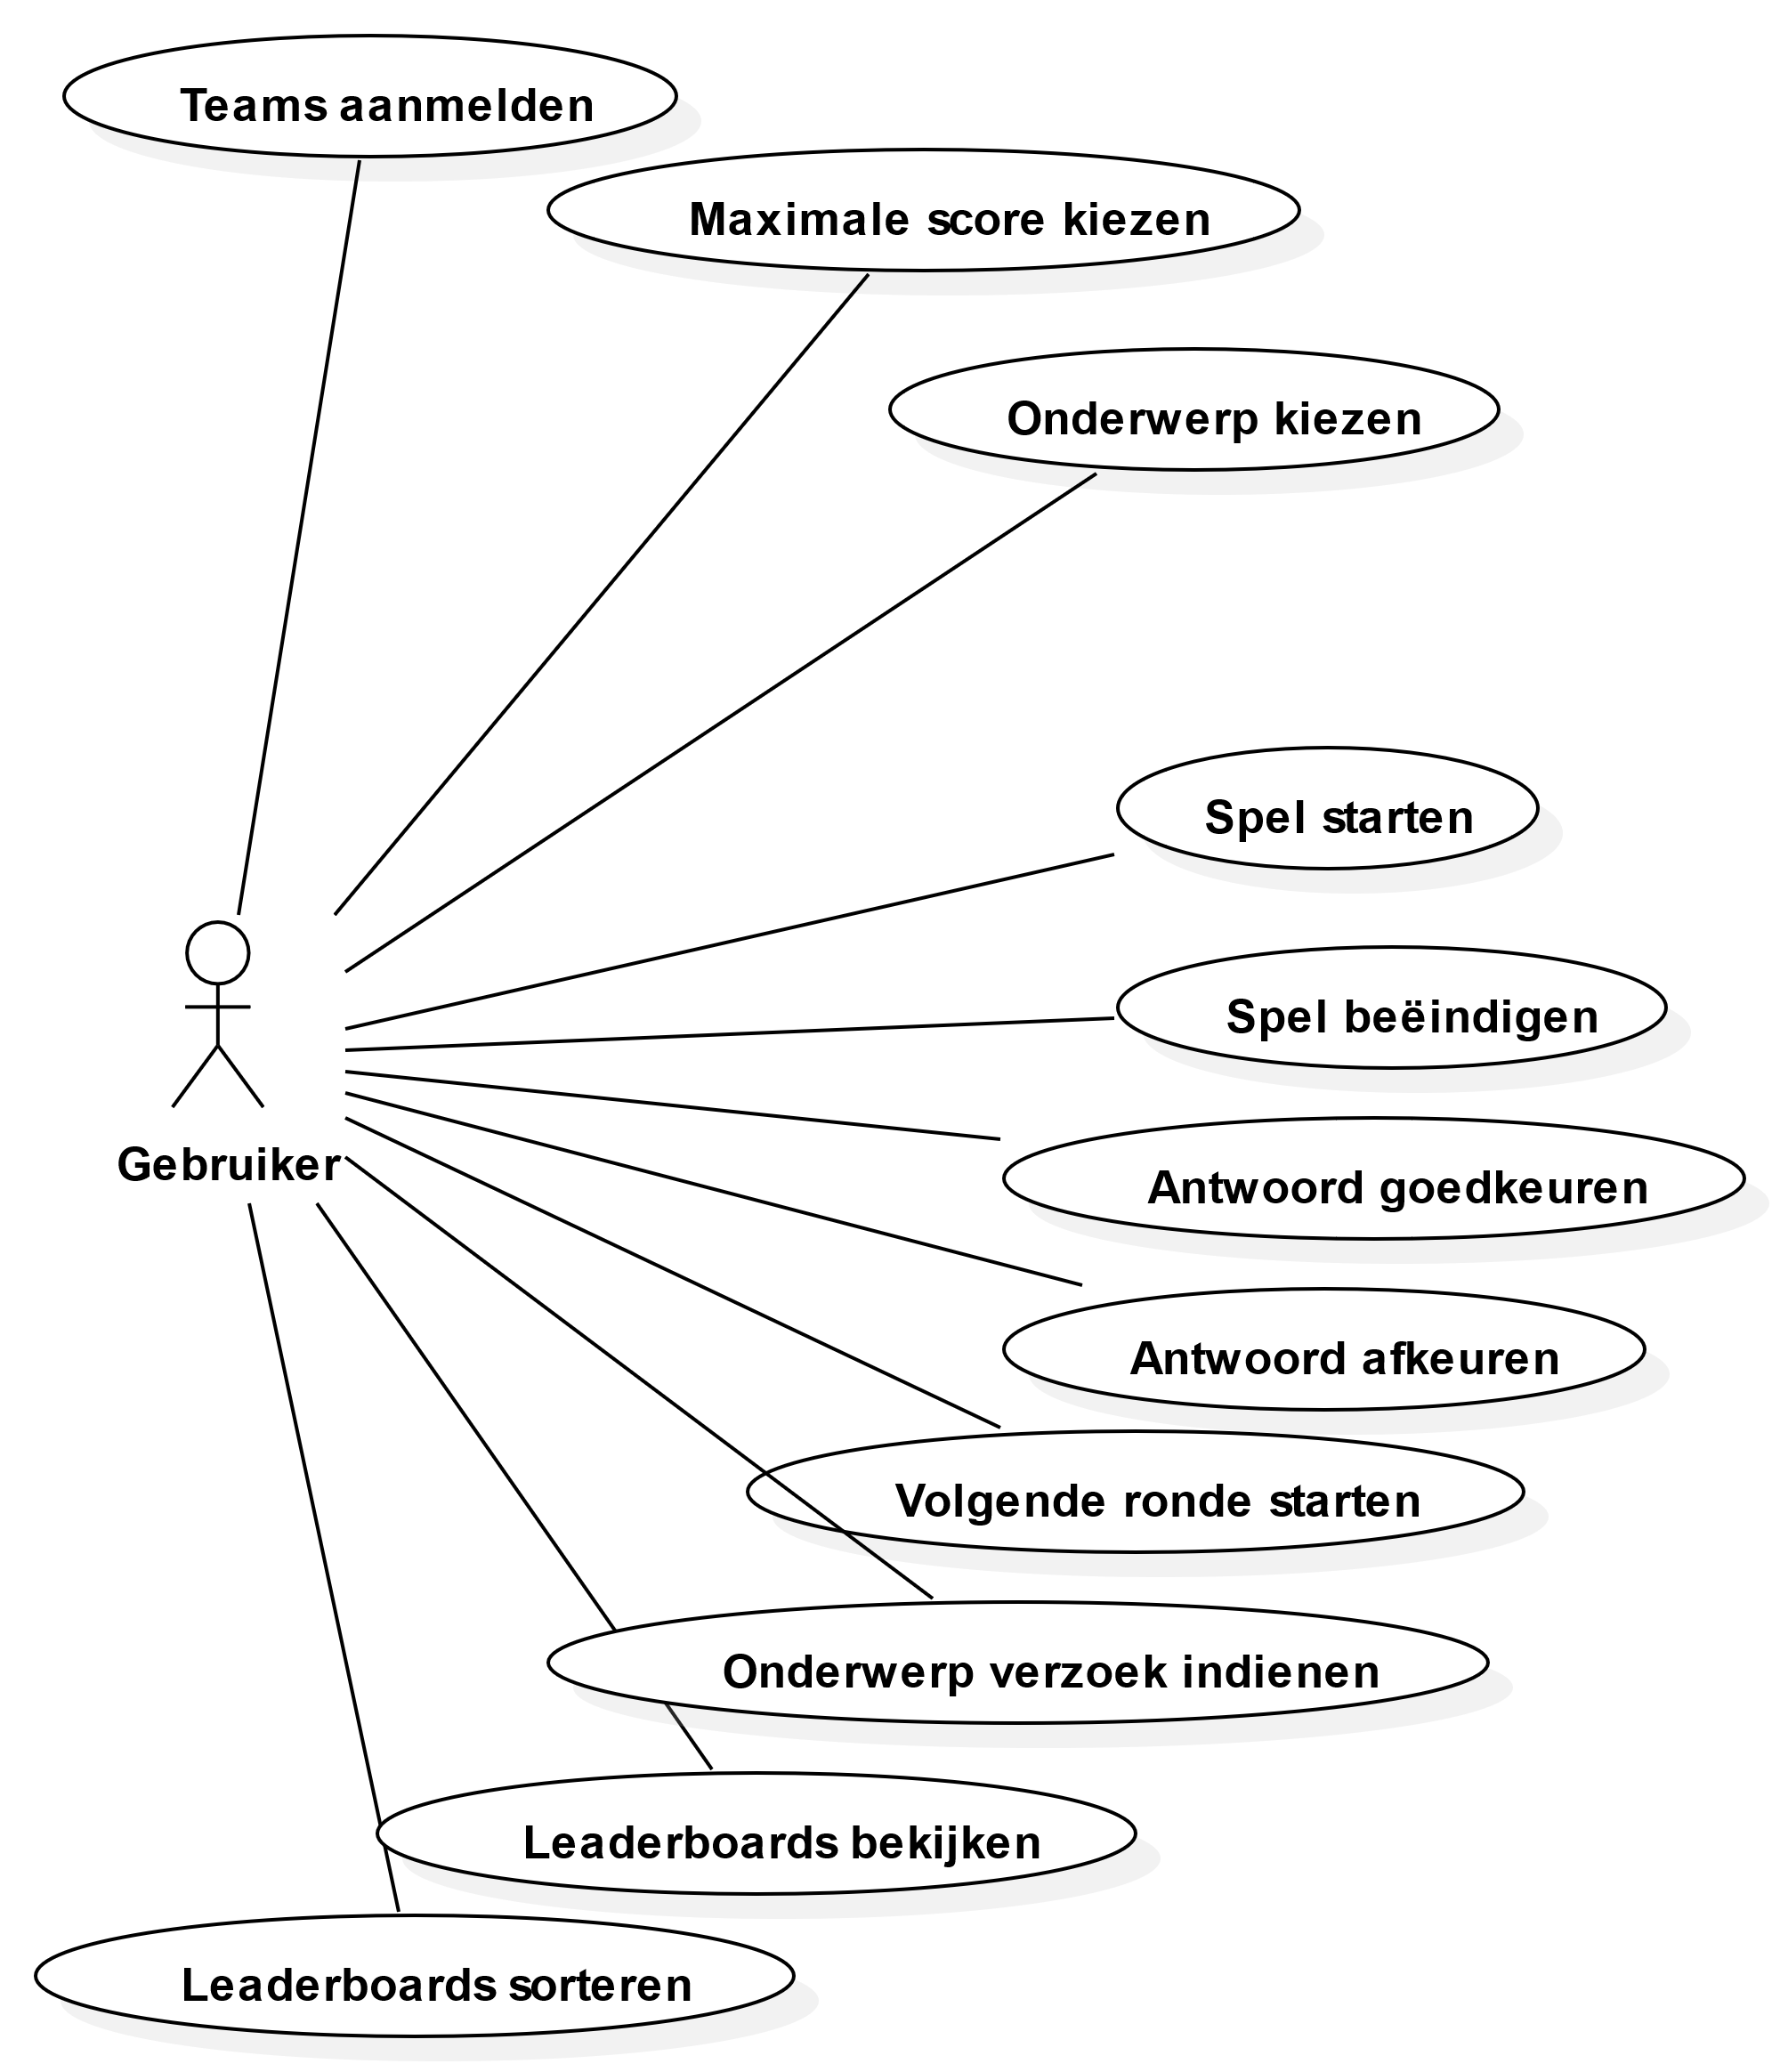

## Use case beschrijving

|  |  |
| --- | --- |
| Naam | Teams aanmelden |
| Samenvatting | De gebruiker wil beide teams een naam geven |
| Actoren | Gebruiker |
| Aannames | De game pagina is opgestart |
| Beschrijving | 1. Systeem toont scherm waarop namen van teams ingevoerd kunnen worden.  2. Gebruikt voert actie uit om teams in te voeren en bevestigt dit.  3. Systeem controleert de ingevoerde waarden en verwerkt deze. |
| Uitzondering | Indien bij 2. ongeldige waarden zijn ingevoerd wordt een foutmelding getoont. |
| Resultaat | De teams met namen worden weergegeven en verstuurd als de game gestart wordt. |

|  |  |
| --- | --- |
| Naam | Maximale score kiezen |
| Samenvatting | Het instellen van de maximum score |
| Actoren | Gebruiker |
| Aannames | De applicatie is opgestart |
| Beschrijving | 1. Systeem toont scherm waarop maximum score kan worden ingevoerd.  2. Gebruiker voert actie uit om maximum score in te voeren en bevestigt dit.  3. Systeem controleert de ingevoerde waarde en verwerkt deze. |
| Uitzondering | Indien bij 2. een ongeldige waarde is ingevoerd wordt er een standaardwaarde gebruikt. |
| Resultaat | De maximum score wordt weergegeven en verstuurd als de game gestart wordt. |

|  |  |
| --- | --- |
| Naam | Onderwerp kiezen |
| Samenvatting | Het kiezen van een onderwerp/categorie die gebruikt wordt in het spel |
| Actoren | Gebruiker |
| Aannames | De applicatie is opgestart |
| Beschrijving | 1. Systeem toont scherm waarop onderwerp/categorie kan worden geselecteerd.  2. Gebruiker voert actie uit om een onderwerp/categorie te selecteren en bevestigt dit.  3. Systeem verwerkt het categorie/ondewerp. |
| Uitzondering | Wordt er geen onderwerp/categorie geselecteerd, dan worden alle woorden erin meegenomen. |
| Resultaat | De geselecteerde woordenlijst wordt weergegeven en verstuurd als de game gestart wordt. |

|  |  |
| --- | --- |
| Naam | Spel starten |
| Samenvatting | De gebruiker wil een spel starten en het systeem start het spel. |
| Actoren | Gebruiker |
| Aannames | Er zijn twee namen voor de teams ingevoerd. |
| Beschrijving | 1. Systeem toont scherm waarop spel gestart kan worden.  2. Gebruiker voert waarden in.  3. Gebruiker voert actie uit om spel te starten  4. Systeem controleert namen, bepaalt maximum score en woordenlijst en verwerkt deze |
| Uitzondering | Indien bij 2. een ongeldige waarde voor de maximumscore is ingevoerd wordt er een standaardwaarde gebruikt.  Indien bij 2. ongeldige waarden voor de teams zijn ingevoerd wordt een foutmelding getoont. |
| Resultaat | Het spel wordt gestart, de eerste ronde begint. |

|  |  |
| --- | --- |
| Naam | Spel beëindigen |
| Samenvatting | De gebruiker wil tijdens het spelen van een ronde het spel beëindigen |
| Actoren | Gebruiker |
| Aannamen | Er is een ronde bezig |
| Beschrijving | 1. Systeem toont scherm van ronde.  2. Gebruikt voert actie uit om spel te beëindigen en bevestigt dit.  3. Systeem beëindigt spel en toont scorebord. |
| Uitzondering | Geen |
| Resultaat | Scorebord met winnaar wordt weergegeven |

|  |  |
| --- | --- |
| Naam | Antwoorden goedkeuren | Antwoorden afkeuren |
| Samenvatting | Antwoorden goedkeuren, afkeuren |
| Actoren | Gebruiker |
| Aannames | Er is een ronde bezig |
| Beschrijving | 1. Systeem toont scherm van ronde.  2. Gebruikt voert actie uit om score te veranderen.  3. Systeem bepaalt of score verhoogd of verlaagd moet worden en slaat dit op.  4. Systeem verwerkt deze waarde en past score aan. |
| Uitzondering | Geen. |
| Resultaat | De score wordt verhoogd of verlaagd. Dit wordt visueel aangegeven. |

|  |  |
| --- | --- |
| Naam | Volgende ronde starten |
| Samenvatting | Het starten van de volgende / eerste ronde |
| Actoren | Gebruiker |
| Aannames | Het spel is al begonnen |
| Beschrijving | 1. Systeem toont tussenstand  2. Gebruikt voert actie uit om volgende ronde te starten  3. Systeem start een timer  4. Als de timer afgelopen is start het systeem een nieuwe ronde en toont deze |
| Uitzondering | Geen. |
| Resultaat | De volgende ronde wordt gestart en getoont aan de gebruiker. |

|  |  |
| --- | --- |
| Naam | Onderwerp verzoek indienen |
| Samenvatting | Het verzoeken van een onderwerp om toe te voegen |
| Actor | Gebruiker |
| Aannames | De webpagina is geopend |
| Beschrijving | 1. Systeem toont pagina waarop een verzoek kan worden ingediend.  2. Gebruiker geeft een titel in.  Gebruiker geeft een beschrijving in.  3. Gebruikt voert actie uit om verzoek in te dienen.  4. Systeem verwerkt deze gegevens. |
| Uitzondering | Indien bij 2. geen titel is ingegeven wordt een foutmelding getoont. |
| Resultaat | Er wordt een verzoek voor een onderwerp ingediend. |

|  |  |
| --- | --- |
| Naam | Leaderboards bekijken |
| Samenvatting | Het tonen van de klassementen van het spel |
| Actor | Gebruiker |
| Aannames | Geen |
| Beschrijving | 1. Systeem toont de thuispagina van de website  2. Gebruiker voert actie uit om klassementen te bekijken.  3. Systeem toont klassementen. |
| Uitzondering | Geen |
| Resultaat | Klassementen worden getoond |

|  |  |
| --- | --- |
| Naam | Leaderboards sorteren |
| Samenvatting | Het sorteren van de klassementen van het spel |
| Actor | Gebruiker |
| Aannames | Geen |
| Beschrijving | 1. Systeem toont klassementen.  2. Gebruiker geeft keuze aan waarop gesorteerd moet worden.  3. Systeem verwerkt deze waarde en toont klassementen gesorteerd op basis daarvan. |
| Uitzondering | Geen |
| Resultaat | Klassementen worden getoond, gesorteerd op voorkeur van gebruiker |

# Test cases

|  |  |  |  |
| --- | --- | --- | --- |
| **Test case** | **Use case** | **Invoer** | **Verwachtte uitvoer** |
| TC01 | Teams aanmelden | Team 1 | Teams worden aangemeld |
|  |  | Team 2 |  |
| TC02 | Teams aanmelden | *geen* | Foutmelding: niet correct |
|  |  | Team 2 |  |
| TC03 | Teams aanmelden | team | Foutmelding: niet correct |
|  |  | team |  |
|  |  |  |  |
| TC04 | Maximale score kiezen | Tussen min- en maxscore | Ingevoerde score wordt gebruikt |
|  |  |  |
| TC05 | Maximale score kiezen | Buiten min- en maxscore | Dichtstbijzijnde grens wordt gebruikt |
|  |  |  |
|  |  |  |  |
| TC06 | Onderwerp kiezen | Één onderwerp | Ingevoerde onderwerp wordt gebruikt |
| TC07 | Onderwerp kiezen | Geen onderwerp | Alle woorden worden gebruikt |
|  |  |  |  |
| TC08 | Spel starten | Valide teams, score | Teams worden weergegeven |
| TC09 | Spel starten | Foute teams, score | Foutmelding, niet correct |
| TC10 | Spel starten | Teams, foute score | Score wordt aangepast, teams weergeven |
|  |  |  |  |
| TC11 | Antwoord goedkeuren | Niet goed antwoord | Antwoord wordt goedgekeurd, score verhogen |
| TC12 | Antwoord afkeuren | Goed antwoord | Antwoord wordt afgekeurd, score verlagen |
|  |  |  |  |
| TC13 | Volgende ronde starten | Spel is al voorbij | Eindscore wordt weergegeven |
| TC14 | Volgende ronde starten | Spel is niet voorbij | Volgende ronde wordt gestart |
|  |  |  |  |
| TC15 | Leaderboards bekijken | Niet van toepassing | Klassementen worden weergeven, gesorteerd op basis van standaardwaarde |
|  |  |  |
| TC16 | Leaderboards sorteren | *een sorteeroptie* | Klassementen worden weergegeven, gesorteerd op basis van invoer |
|  |  |  |

# Testmatrix

|  |  |  |  |  |  |  |  |  |  |  |
| --- | --- | --- | --- | --- | --- | --- | --- | --- | --- | --- |
|  | M01 | M02 | M03 | M04 | M05 | M06 | M07 | M08 | S01 | S02 |
| TC01 |  |  |  |  |  |  |  |  |  |  |
| TC02 |  |  |  |  |  |  |  |  |  |  |
| TC03 |  |  |  |  |  |  |  |  |  |  |
| TC04 |  |  |  |  |  |  |  |  |  |  |
| TC05 |  |  |  |  |  |  |  |  |  |  |
| TC06 |  |  |  |  |  |  |  |  |  |  |
| TC07 |  |  |  |  |  |  |  |  |  |  |
| TC08 |  |  |  |  |  |  |  |  |  |  |
| TC09 |  |  |  |  |  |  |  |  |  |  |
| TC10 |  |  |  |  |  |  |  |  |  |  |
| TC11 |  |  |  |  |  |  |  |  |  |  |
| TC12 |  |  |  |  |  |  |  |  |  |  |
| TC13 |  |  |  |  |  |  |  |  |  |  |
| TC14 |  |  |  |  |  |  |  |  |  |  |
| TC15 |  |  |  |  |  |  |  |  |  |  |
| TC16 |  |  |  |  |  |  |  |  |  |  |
| TC17 |  |  |  |  |  |  |  |  |  |  |
| TC18 |  |  |  |  |  |  |  |  |  |  |
| TC19 |  |  |  |  |  |  |  |  |  |  |

# Schetsen

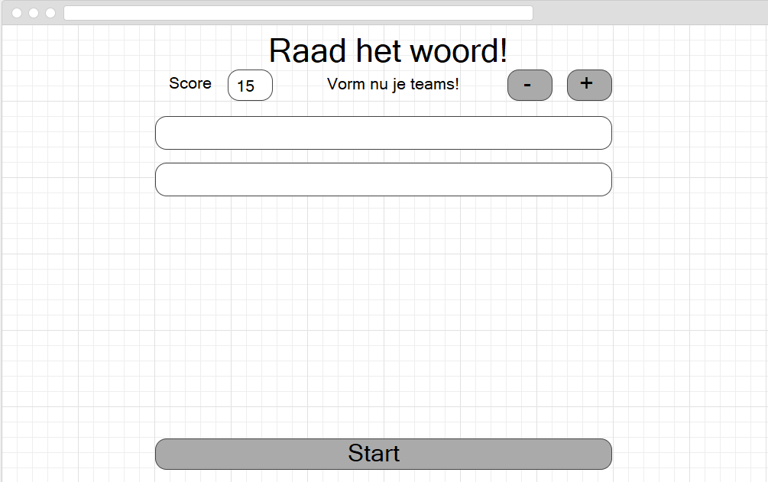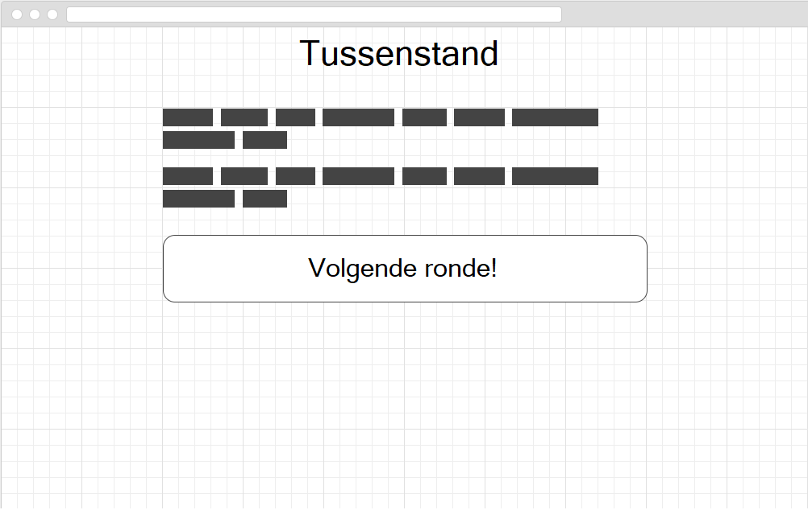

Aanmeldscherm teams Tussenstand

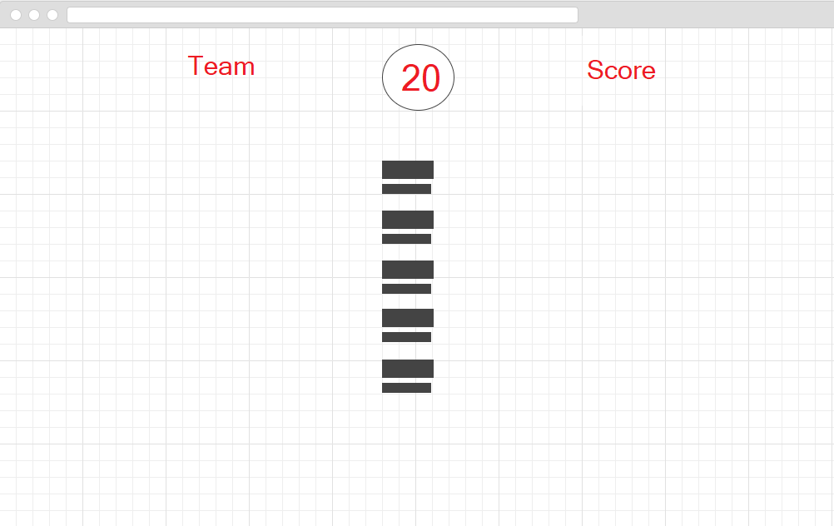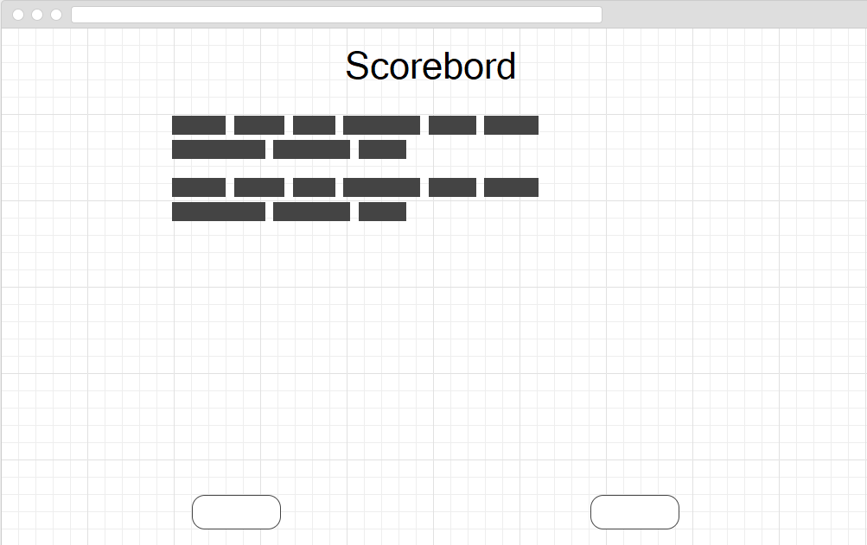

Ingame Scorebord na afloop van het spel

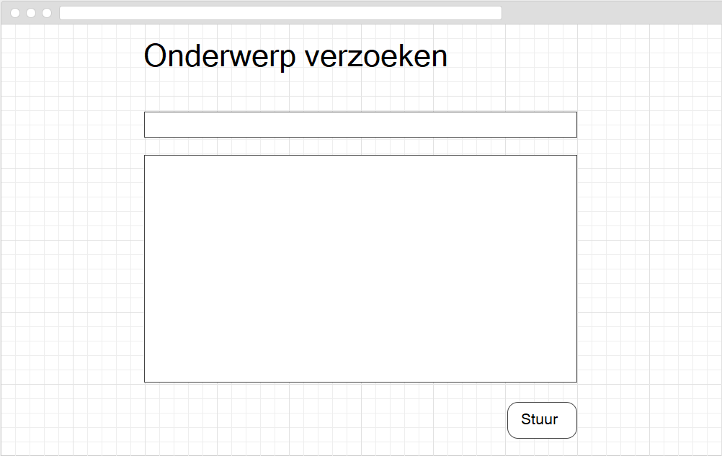

Een verzoek voor een categorie indienen